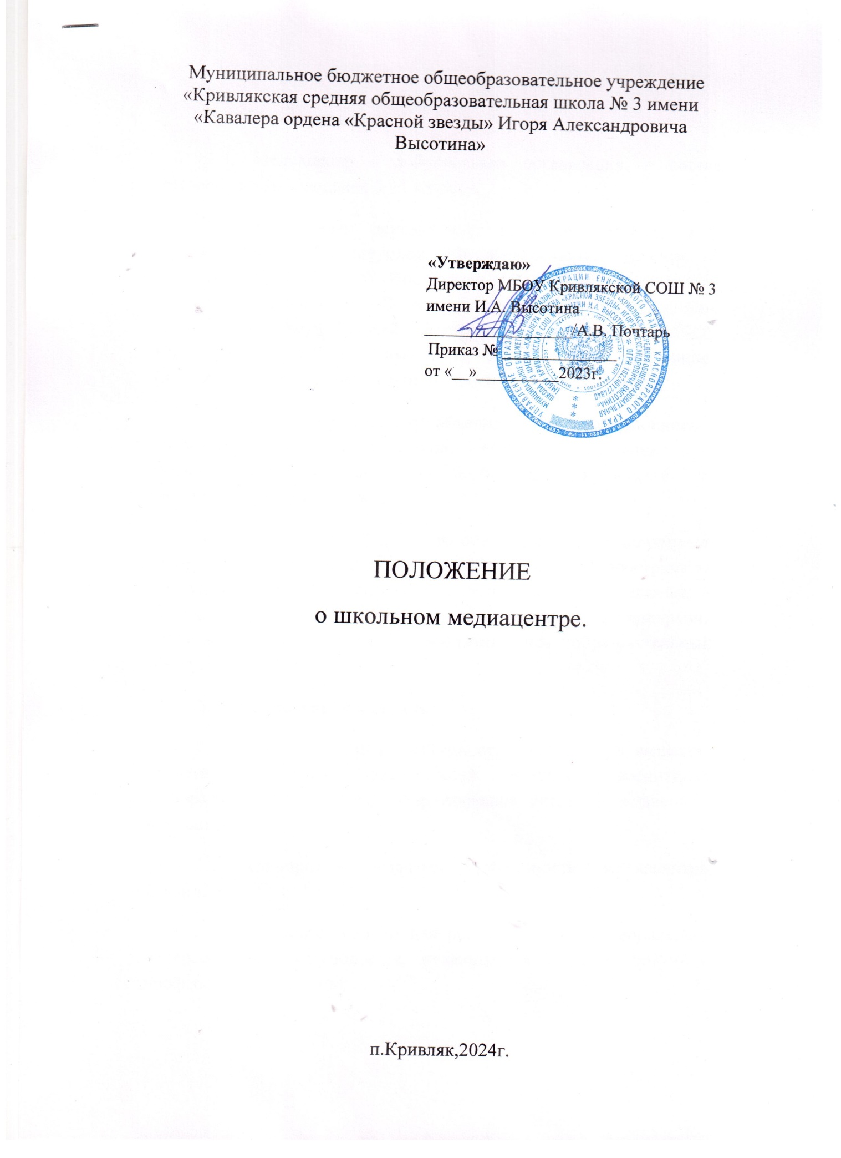

**1. Общие положения**

1.1. Медиацентр – добровольная организация, в состав которой входят учащиеся 5-11 классов.

1.2. Медиацентр осуществляет свою деятельность в с соответствии с Конституцией РФ, Федеральным законом от 29.12.2012 N 273-ФЗ «Об образовании в Российской Федерации», Федеральным законом «О средствах массовой информации», Уставом школы, Рабочей программой воспитания МБОУ Кривлякская СОШ №3 имени И. А. Высотина, настоящим Положением, приказами и распоряжениями директора школы.

1.3. Медиацентр – детское объединение информационного и организационного обслуживания, которое направлено на формирование творческой личности, ориентированной на созидательную деятельность.

1.4. Медиацентр создан для осуществления: - поэтапного решения задач создания единого информационного пространства школы; - содействия развитию издательского дела школы; - поддержки одарённых детей; - использования и внедрения современных технологий в воспитательно- образовательный процесс.

**2. Основные цели и задачи.**

2.1. Основной целью деятельности медиацентра является: развитие творческих способностей учащихся, воспитание информационной культуры, формирование активной жизненной позиции.

2.2. Основными задачами деятельности медиацентра являются:

2.2.1. Создание условий для реализации профессиональных интересов (для обучающихся, желающих в будущем получить профессию журналиста);

2.2.2. Создание условий для реализации инициативы, активности у учащихся в значимой для них деятельности;

2.2.3. Представление возможности всем участникам образовательного процесса получать информацию о школьной жизни, событиях, волнующих обучающихся.

2.2.4. Освещение жизни школы: - через печатное издание газета; - через официальные страницы в социальных сетях (VK); - через школьный сайт на базе образовательного портала (школьный сайт).

**3. Порядок формирования.**

3.1. В состав медиацентра входят обучающиеся 5-11 классов, желающие участвовать в создании школьного журнала.

3.2. Медиацентр самостоятельно организует свою деятельность: определяет состав, распределяет функции между членами медиацентра, устанавливает отношения с педагогами.

**4. Права.**

4.1. Иметь доступ к информации о событиях, происходящих в школе и отдельно взятых классах.

4.2. Получать время для выступлений представителями медиацентра на классных часах и других мероприятиях.

4.3. Распространять контент в школе и за её пределами.

4.4. Пользоваться организационной и иной поддержкой должностных лиц школы при выполнении своей деятельности.

4.5. Иметь стенд на территории школы для размещения информации.

4.6. Привлекать педагогический коллектив для работы (редактирование, верстка и другое).

**5. Порядок работы.**

5.1. Организация Совета медиацентра.

5.2. Распределение обязанностей между членами медиацентра.

5.3. Исследование профессиональной области, тренинги, семинары по обучению членов медиацентра.

5.4. Подготовка, оформление и выпуск контента.

**6. Функции.**

6.1. Выпуск школьной газеты.

6.3. Публикация контента на официальных страницах школы в социальных сетях.

6.4. Участие на классных часах и других общешкольных мероприятиях.

**7. Структура**.

7.1. Школьный медиацентр представляет собой открытую структуру, в которую учащиеся 5-11 классов могут войти на добровольной основе.

7.2. Руководитель медиацентра школы назначается приказом директора и отвечает за выпуск контента и его распространение.

7.3. Организационная поддержка деятельности медиацентра. Медиацентру предоставляются ресурсы школы для реализации деятельности (кабинет, фото и видео аппаратура, компьютеры, принтеры и др.), канцелярские товары.

7.4. Медиацентр имеет право пользоваться услугами других специалистов.

7.5. В редакционную коллегию входят: главный редактор и его помощник, ответственные за рубрики, верстальщик, наборщик текстов, корреспонденты, видеооператоры и фотокорреспонденты.

7.6. Ведущие рубрик несут ответственность за своевременную подготовку материалов к печати и публикации.

7.7. В обязанности главного редактора входит общее руководство всеми этапами создания информационных материалов, контроль за работой всей структуры в целом.

7.8. Медиацентр объединяет ряд отделов, у каждого из которых свое основное направление деятельности.

7.9 Основные направления деятельности медиацентра — освещение новостей мира науки, имеющих значение для школьников; информирование о конкурсах, проектах, олимпиадах различного уровня, а также о их результатах; освещение научной жизни в школе; обзор внеклассных мероприятий культурной направленности, которые проходят в стенах школы и не только (в которых учащиеся принимают участие); освещение деятельности творческих объединений, функционирующих в школе; работа с юными поэтами, писателями, художниками, фотографами.

Освещение спортивной жизни в школе: освещение деятельности спортивных объединений, функционирующих в школе; информирование о результатах различных спортивных состязаний, в которых наши ученики принимали участие; пропаганда здорового образа жизни; обсуждение на страницах газеты и социальных сетей проблем здорового образа жизни школьников.

**8. Порядок утверждения положения и внесения в него изменений.**

8.1. Настоящее Положение вступает в силу после его утверждения.

8.2. При необходимости в настоящее положение могут быть внесены изменения и дополнения, утверждаемые Советом учреждения.